# Упражнения: Класове, обекти и списъци

Можете да тествате решенията си в **Judge системата**: <https://judge.softuni.org/Contests/Practice/Index/4060>

Състояние на настоящия учебен материал:

**Важно:** За да предадете решението на всяка задача в **Judge системата**, създайте и качете **архив** (.**zip**) с всички файлове на проекта **без** папките **bin** и **obj**.

## Кола

**Важно:** поради технически особености на SoftUni judge, трябва да имате **публичен клас StartUp** в namespace CarManufacturer. Кодът ви трябва да е структуриран по следния начин:

Можете да използвате също и приложения **скелет** (проект с празни класове, които да попълните).

Създайте **публичен клас** с име **Car**.

Класът трябва да има **частни полета** за:

* make: string
* model: string
* year: int

Класът трябва да има **публични свойства** за:

* Make: string
* Model: string
* Year: int

Трябва да можете да използвате класа по следния начин:

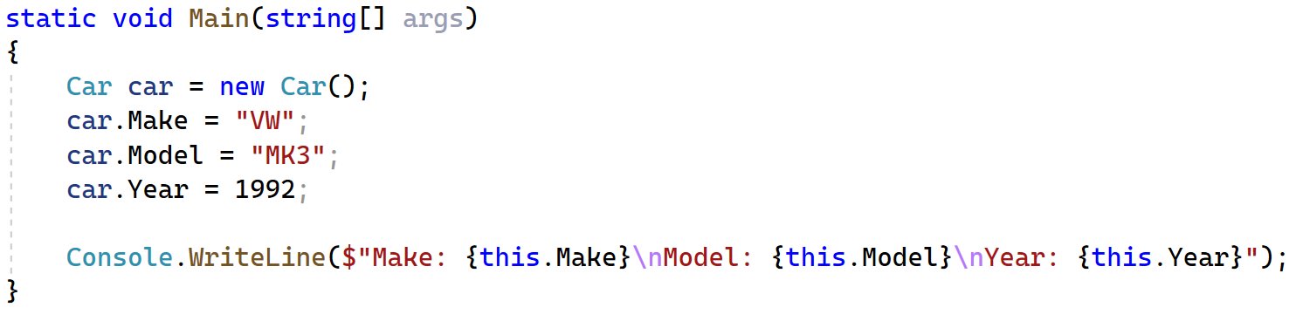

**Очакван резултат**:

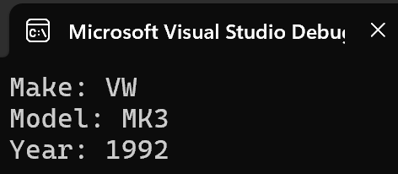

## Разширение на клас Car

**Важно**: трябва да имате **публичен клас StartUp** в същия namespace (**_01_**CarManufacturer).

**Допълнете** публичния клас Car от предишната задачасъс следните полета.

Класът трябва да има **частни полета** за:

* fuelQuantity: double
* fuelConsumption: double

Добавете **публични свойства**:

* FuelQuantity: double
* FuelConsumption: double

Класът трябва да има **методи** за:

* Drive(double distance): void – този метод проверява дали **разликата** между количеството **гориво** (**fuelQuantity**) и **разстоянието** (**distance**), **умножено** по **консумацията на гориво** (**fuelConsumption**), е **по-голяма от 0**.   
  Ако е по-голяма от 0, **извадете произведението** на разстоянието и консумацията на гориво от наличното количество. В противен случай **отпечатайте** следното съобщение:

"Not enough fuel to perform this trip!"

* WhoAmI(): string – връща следното съобщение:

"Make: {this.Make}\nModel: {this.Model}\nYear: {this.Year}\nFuel: {this.FuelQuantity:F2}L"

Трябва да можете да използвате класа по следния начин:

**Очакван резултат:**

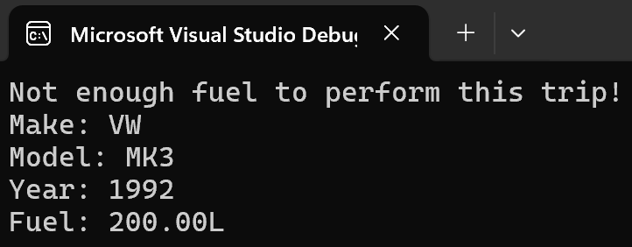

## Конструктори на клас Car

Използвайки класа от предишната задача, създайте **конструктор без параметри** със следните стойности по подразбиране:

* Make – VW
* Model – Golf
* Year – 2025
* FuelQuantity – 200
* FuelConsumption – 10

Създайте **втори** **конструктор**, който приема make, model и year и извиква базовия конструктор със стойности по подразбиране за fuelQuantity и fuelConsumption.

Създайте **трети конструктор**, който приема make, model, year, fuelQuantity и fuelConsumption при инициализация и преизползва втория конструктор, за да присвои стойност на **make**, **model** и **year.**

Отидете във файла **StartUp.cs** и създайте **3 различни инстанции** на класа **Car**, всяка с различен вариант (overload) на конструктора:

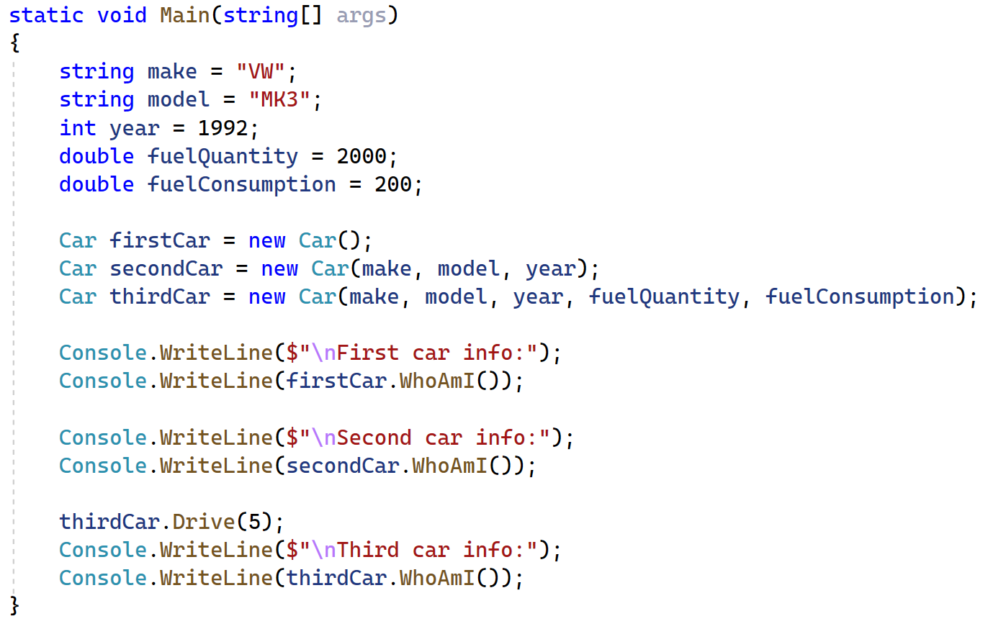

**Очакван резултат:**

## Двигател и гуми на колата

Използвайки класа **Car**, който вече създадохте, дефинирайте друг клас с име **Engine**.

Класът трябва да има **частни полета** за:

* horsePower: int
* cubicCapacity: double

Класът трябва да има **публични свойства** за:

* HorsePower: int
* CubicCapacity: double

Класът трябва да има и **конструктор**, който приема **horsePower** и **cubicCapacity** при инициализация:

Създайте нов клас с име Tire.

Класът трябва да има **частни полета** за:

* year: int
* pressure: **double**

Класът трябва да има **публични свойства** за:

* Year: int
* Pressure: double

Класът трябва да има и конструктор, който приема **year** и **pressure** при инициализация:

Отидете във файла **Car** и създайте частни полета и публични свойства за **engine** и **tires** (List<Tire>).

Създайте друг конструктор, който приема make, model, year, fuelQuantity, fuelConsumption, Engine и **Tires** (List<Tire>) при инициализация:

Трябва да може да използвате класовете по следния начин:

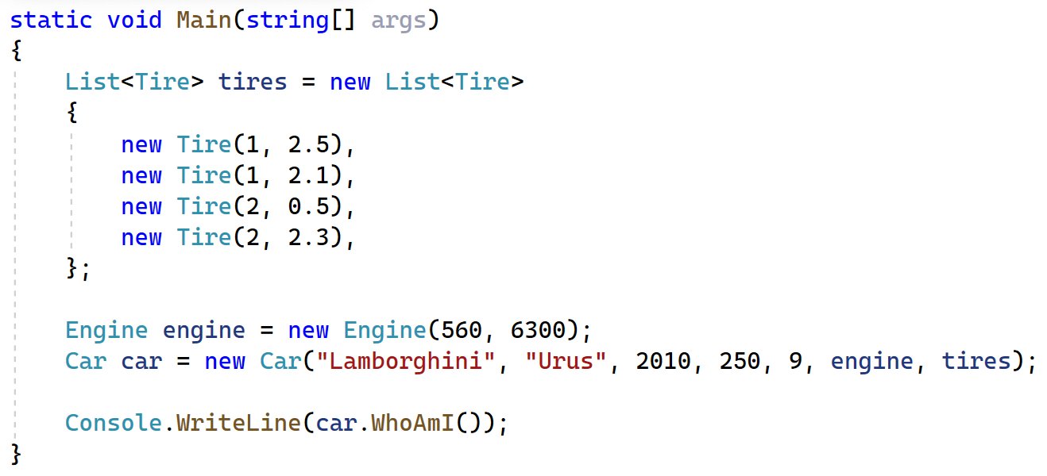

## Специални коли

Това е последната и най-интересна част от тази задача. До получаване на команда "No more tires" ще получавате информация за **гуми** в следния формат:

{year} {pressure}

{year} {pressure}

…

"No more tires"

От вас се изисква да съхранявате **всички гуми**. След това, до получаване на **команда** "Engines done", ще получавате информация за **двигатели**, която също трябва да съхраните.

{horsePower} {cubicCapacity}

{horsePower} {cubicCapacity}

…

"Engines done"

Финалната стъпка – до получаване на **команда** "Show special" ще получавате информация за коли в следния формат:

{make} {model} {year} {fuelQuantity} {fuelConsumption} {engineIndex} {tiresIndex}

…

Всеки път трябва да създадете нова кола (**new Car**) с информацията, която получавате. За двигателя на колата ще получавате **engineIndex**, а за гумите – **tiresIndex**. Когато получите команда"Show special", намерете колите с над **330 конски сили**, които са **произведени** през **2017 или по-късно** и сумата от **налягането на гумите** е между **9** и **10**. Всяка от тези коли изминава **дистанция** от **20 км**. След това отпечатайте информация за всяка специална кола в следния формат:

"Make: {specialCar.Make}"

"Model: {specialCar.Model}"

"Year: {specialCar.Year}"

"HorsePowers: {specialCar.Engine.HorsePower}"

"FuelQuantity: {specialCar.FuelQuantity}"

### Примери

|  |  |
| --- | --- |
| **Вход** | **Изход** |
| 2 2.6 3 1.6 2 3.6 3 1.6  1 3.3 2 1.6 5 2.4 1 3.2  No more tires  331 2.2  145 2.0  Engines done  Audi A5 2017 200 12 0 0  BMW X5 2007 175 18 1 1  Show special | Make: Audi  Model: A5  Year: 2017  HorsePowers: 331  FuelQuantity: 197.6 |

## Служители

**Важно**: Трябва да имате публичен клас **StartUp** в namespace ClassesEmployee.

Дефинирайте **публичен клас** Employee в namespace ClassesEmployee.

Класът трябва да има **частни полета** за:

* name**:** string
* age**:** int

Класът трябва да има **публични свойства** за:

* Name**:** string
* Age**:** int

Създайте няколко обекта от тип Employee, като използвате следните данни:

|  |  |
| --- | --- |
| **Name** | **Age** |
| Dan | 20 |
| Joey | 18 |
| Tommy | 43 |

## Създаване на конструктори

**Важно**: Трябва да имате публичен клас **StartUp** в namespace ClassesEmployee.

Добавете **3 конструктора** към класа **Employee** от предишната задача:

1. Първият **не приема аргументи**, създава служител с име по подразбиране **"No name"** и възраст по подразбиране **1**.
2. Вторият приема **само един параметър** – цяло число – за **възрастта** и създава служител с име по подразбиране "**No name**"и възраст, **равна** на подадения аргумент.
3. Третият приема **два параметъра** – един стринг за **името** и едно цяло число за **възрастта**, след което създава нов служител със съответното име и възраст.

## Най-възрастен служител

Използвайте **класа Employee** от предишните задачи. Създайте нов клас с име **Department**. Класът трябва да има:

* Списък със служители (**List<Employee>**)
* Метод за добавяне на служители (**void AddMember(Employee member)**)
* Метод за връщане на най-възрастния служител на департамента (**Employee GetOldest()**)

Напишете програма, която чете имената и възрастта на **N** членове и ги **добавя към департамента.** След това отпечатайте **името** и **възрастта** на най-възрастния член.

### Примери

|  |  |  |  |  |
| --- | --- | --- | --- | --- |
| **Вход** | **Изход** |  | **Вход** | **Изход** |
| 3  Nick 23  Jorge 34  Sophie 55 | Sophie 55 |  | 5  Steve 29  Christopher 25  Annie 24  Brian 35  Nicole 24 | Brian 35 |

## Анкета

Използвайки **класа Employee**, напишете програма, която чете от конзолата **N** реда информация за служители и след това отпечата тези, които са на **възраст повече от 30 години**.

### Примери

|  |  |
| --- | --- |
| **Вход** | **Изход** |
| 3  Angela 22  Joshua 31  Connor 48 | Joshua – 31  Connor - 48 |
| 5  Molly 33  Peter 88  Paul 22  Johnny 44  Martin 21 | Molly - 33  Peter – 88  Johnny - 44 |

## Състезатели във Формула 1

Напишете софтуер, който анализира информация за състезателите във Формула 1.

На първия ред ще получите число **N**, което показва колко реда с данни за състезателите ще получите. На следващите **N** реда ще получите информация за шофьорите.

Дефинирайте **клас Driver**.

Класът трябва да има **частни полета** за:

* name: string
* age: int
* totalTime**:** double
* speed: double

Класът трябва да има **публични свойства** за:

* Name: string
* Age: int
* TotalTime**:** double
* Speed: double

Отпечатайте информацията за шофьора с **най-добро време** в следния формат:

DriverName: { Name }

DriverAge: { Age }

Time: { TotalTime }

Speed: { Speed }

### Примери

|  |  |
| --- | --- |
| **Вход** | **Изход** |
| 3  Michael Schumacher 52 1.56 290  Lewis Hamilton 36 1.42 303  Sebastian Vettel 33 1.59 278 | DriverName: Lewis Hamilton  DriverAge: 36  Time: 1.42  Speed: 303 |
| 5  Kevin Magnussen 28 1.59 240  Nikita Mazepin 22 1.53 257  Charles Pic 31 1.47 265  Daniel Ricciardo 31 2.10 200  Nico Rosberg 35 1.50 260 | DriverName: Charles Pic  DriverAge: 31  Time: 1.47  Speed: 265 |
| 2  Alexander Rossi 29 1.37 273  Takuma Sato 44 1.54 262 | DriverName: Alexander Rossi  DriverAge: 29  Time: 1.37  Speed: 273 |

## Банкова сметка

Създайте програма, която съхранява информация за банковите сметки на служителите. Създайте нов клас с име **BankAccount**.

Класът трябва да има **частни полета** за:

* accountNumber: string
* ownerName: string
* accountBalance**:** decimal

Класът трябва да има **публични свойства** за:

* AccountNumber: string
* OwnerName: string
* AccountBalance**:** decimal

Класът трябва да има метод **public void MakeDeposit.** Методът приема сума (**amount**), увеличава стойността на сметката (**balance**) и отпечатва като стринг **новата стойност на сметката** в следния формат:

* **"Account balance: { the new account balance }"**

Класът трябва да има метод public void MakeWithdrawal. Методът приема сума (**amount**) и проверява дали **има достатъчно средства**, които да бъдат **изтеглени**.

* В случай че **няма достатъчно средства**, отпечатайте "Non-Sufficient Funds"
* Ако в банковата сметка **има достатъчно голяма сума**, извадете **amount** oт **текущата сума** в сметката и отпечатайте **оставащите средства** в следния формат:
  + "Withdrawn funds: { amount of funds withdrawn}. Funds available on the account: { the amount of funds available }"

На първия ред ще получите информация за клиентите, разделена с интервал. Всеки номер на сметка ще бъде последван от името на притежателя и от наличната сума в сметката.

До достигане на команда "End" ще получавате команди за депозит (MakeDeposit) или изтегляне (MakeWithdrawal).

Няма да получите невалидни данни или отрицателни числа.

### Примери

|  |  |
| --- | --- |
| **Вход** | **Изход** |
| 3543653456 Jorge Cooper 587  Deposit 200  Withdrawal 100  End | Account balance: 787  Withdrawn funds: 100. Funds available on the account: 687 |
| 3963185629 Peter Davis 692  Withdrawal 700  Deposit 8  Withdrawal 40  Withdrawal 660  Withdrawal 200  End | Non-Sufficient Funds  Account balance: 700  Withdrawn funds: 40. Funds available on the account: 660  Withdrawn funds: 660. Funds available on the account: 0  Non-Sufficient Funds |